LA DESCENTE DE CHARGES

- INTRODUCTION

La descente de charges a pour objectif d’étudier le transfert des charges dans la structure. L’objectif étant de connaitre la répartition et les cheminements des charges sur l’ensemble des éléments porteurs de la structure depuis le haut jusqu’aux fondations.

Les valeurs obtenues permettront de dimensionner les éléments porteurs voir dans certains cas, de modifier la strcuture.
Les calculs de structure sont réglementes par les Eurocodes.

Schema descente
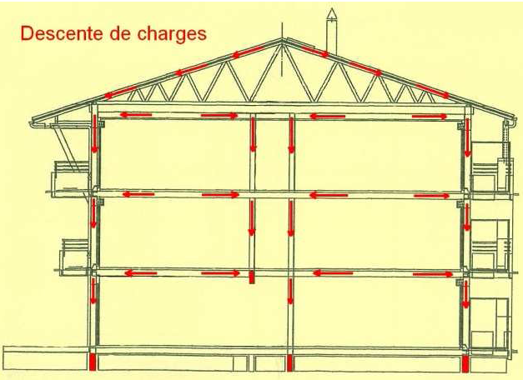

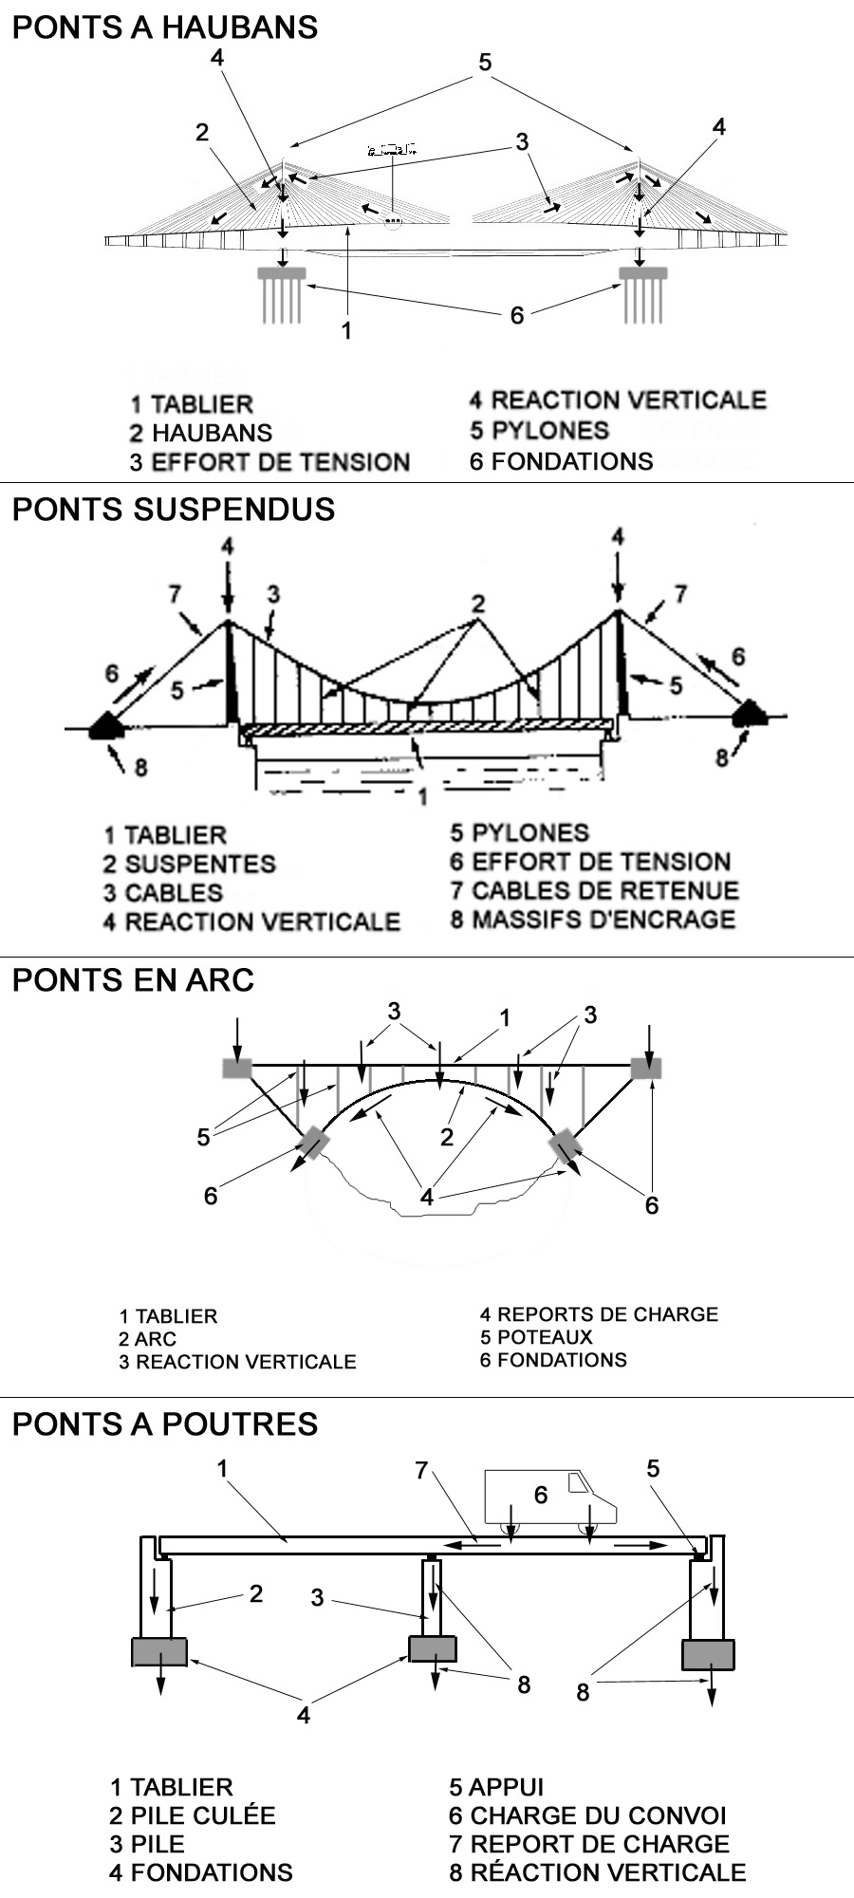

- Principe

Dans une première approche, on peut décomposer une structure en :
les porteurs horizontaux : toiture, planchers,poutres, tablier de pont
les porteurs verticaux : mur, poteaux, piles de pont.

Exemple de descente de charge pour un batiment béton :

Planchers et toiture
Poutres et murs
Murs et poteaux
Fondations
Sols

Pour un pont suspendu

Tablier
Suspente
Cable
Dès d’amarrage | Piles
 | Fondations
Sols

- Les charges

3-1- Les charges permanentes :G

Elles résultent du poids propre des éléments porteurs ou non porteurs

3-2- Les charges variables

3-2-1 Les charges d’exploitation Q

Elles résultent de l’utilisation et de l’exploitation de l’ouvrage.
Exemple : - voiture et camions sur le tablier du pont
- Occupation d’une salle de classe par les élèves.

3-2-2 Les charges climatiques

La Neige : S
La neige entraine une charge statique dirigée verticalement. Elle varie en fonction des régions et de l’altitude

Le Vent : V
Le vent a une action complexe sur les structures. Il entraine des effets statiques dépressions et sur pression sur les éléments extérieures de la structure, mais aussi des effets dynamiques qui peuvent se traduire par un phénomène de résonance.

3-2-3 les charges particulières

Une structure peut être soumis à d’autre type de charge comme :

Les charges thermiques : Elles sont liées aux variations de température. Exemple : un tablier de pont peut varier de plusieurs dizaine de centimètres quand il se dilate et se contracte.

Les charges sismiques : Elles sont générées par les tremblements de terres.

Autres charges : vibration dues aux machines tournantes, explosion,etc…

- Les pondérations

Une structure est calculée pour 2 types d’utilisations.

- ELS : Etat limite de service : c’est l’utilisation « quotidienne » d’une structure
Exemple : un plancher d’habitation ne doit pas avoir une déformation trop importante, si on veut conserver une planéité pour poser un carrelage ou éviter des fissures
Les charges ne sont pas pondérées

- ELU : Etat Limite Ultime : c’est la « ruine » de l’ouvrage. On veut s’assurer que l’ouvrage va résister pour assurer la sécurité des utilisateurs.
Il s’agit d’éviter que la poutre « casse » sous le chargement

Pour cela, on pondère les charges, c'est-à-dire qu’on exagère les charges par des coefficients pour ce mettre en sécurités

- Répartition des charges dans une structure

Exemple de répartition des charges d’exploitation sur un bâtiment

Planchers toiture |  | Charges surfaciques en kN/m²
Poutres, murs porteurs |  | Charges linéiques en kN/m
Poteaux, Fondations |  | Charges ponctuelles en kN

- Exemple

Exemple :
On cherche à déterminé la charge appliquée sur la fondation S1 située sous le poteau P3.
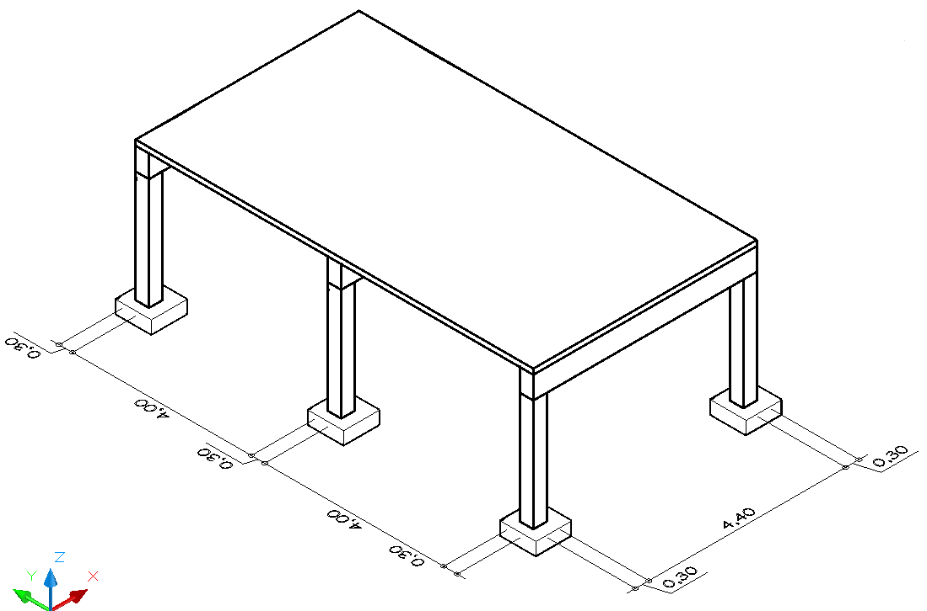
Poteau P3
30x30
Poutre Po2
Section : 30 x50r
Dalle BA ép15cm
Semelle S1

- On détermine le schéma mécanique de la poutre Po2 (schéma incomplet) :

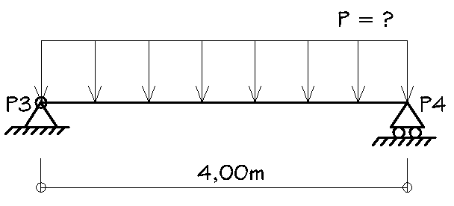
On ne connait pas la valeur de P, on doit la déterminer

- On détermine la « largeur de reprise »
Largeur de reprise : c’est la largeur de plancher que reprend la poutre. Cette largeur est perpendiculaire à la longueur de la poutre.

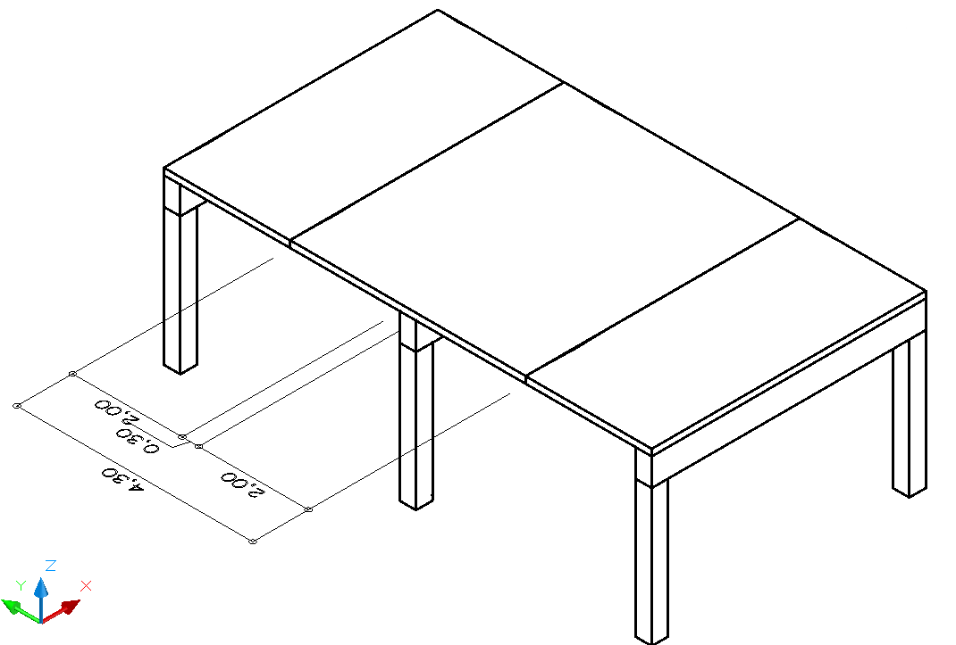
Largeur de reprise
L=2+0,3+2
L=4,30m

- On calcul les charges permanentes : G et les charges d’exploitation : Q appliquées à la poutre :
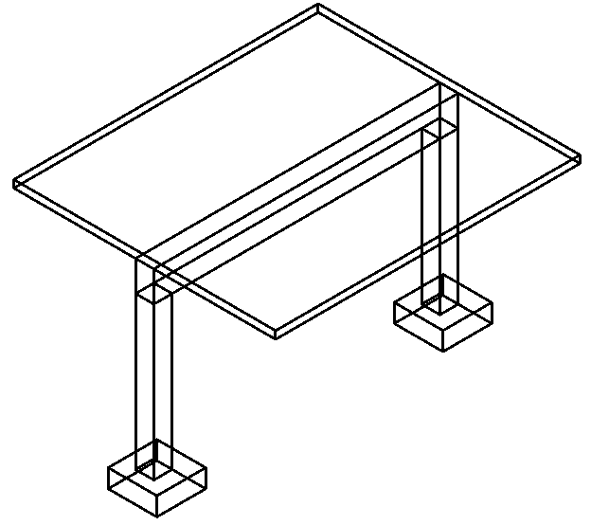

Pour cela on présente toujours les calculs dans un tableau :
Poids volumique du béton armé
Épaisseur de la dalle
Le chargement est calculé par mètre linéaire de longueur
Largeur de reprise

Désignation | Calcul | G (KN/m) | Q (KN/m)
Poids propre de la dalle | 4,30 x 1,00 x 0,15 x 25KN/m³ | 16,13
Poids propre de la poutre | 0,3 x 1,00 x 0,50 x 25KN/m³ | 3,75
Charges d’exploitation | 4,30 x 1,00 x 2,5KN/m² |  | 10,75
 |  | 19,88 | 10,75
Charge d’exploitation donnée

G = 19,88 KN/m
Q = 10,75 KN/m

- On calcul le chargement réparti P appliqué à la poutre :
En général P est coefficienté (calcul à l’ELU)

P = 1,35G + 1,5Q

P = 1,35x19,88 + 1,5x10,75 = 42,96 KN/m

- On complète le schéma mécanique de la poutre Po2 :
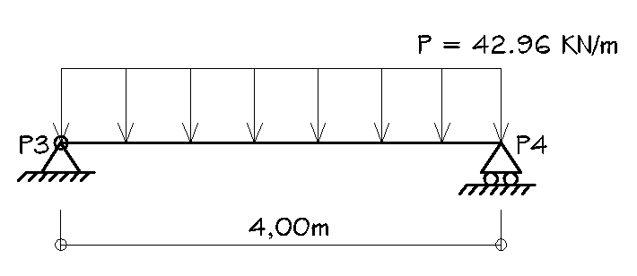
- On détermine les réactions d’appui :
R3 = R4 = PL/2 = 85,92KN
R4 = 85,92KN

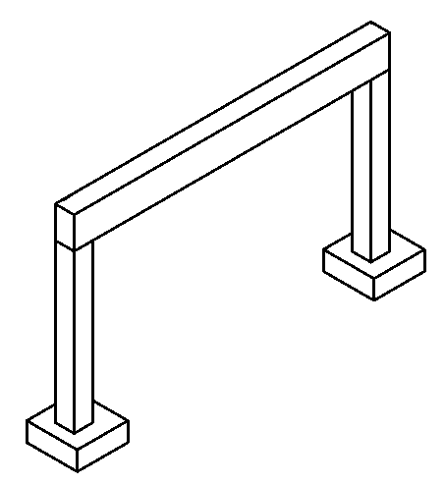
Chargement en tête de poteau
R3 = 85,92KN

- On calcul le poids du poteau :
Poids propre du poteau = 0,30 x 0,30 x 2,50mht x 25KN/m³ = 5,63 KN

- On en déduit la charge en tête de semelle :

P.P. poteau = 5,63 KN
R3 = 85,92KN

Charge en tête de semelle = R3 + P.P. poteau = 85,92 + 5,63 = 91,55KN

Charge en tête de semelle = 91,55KN

